**Пресс-релиз**

**заседание антитеррористической комиссии в муниципальном образовании Алапаевское от 24.08.2023 года № 3**

24 августа 2023 года состоялось очередное заседание антитеррористической комиссии в муниципальном образовании Алапаевское.

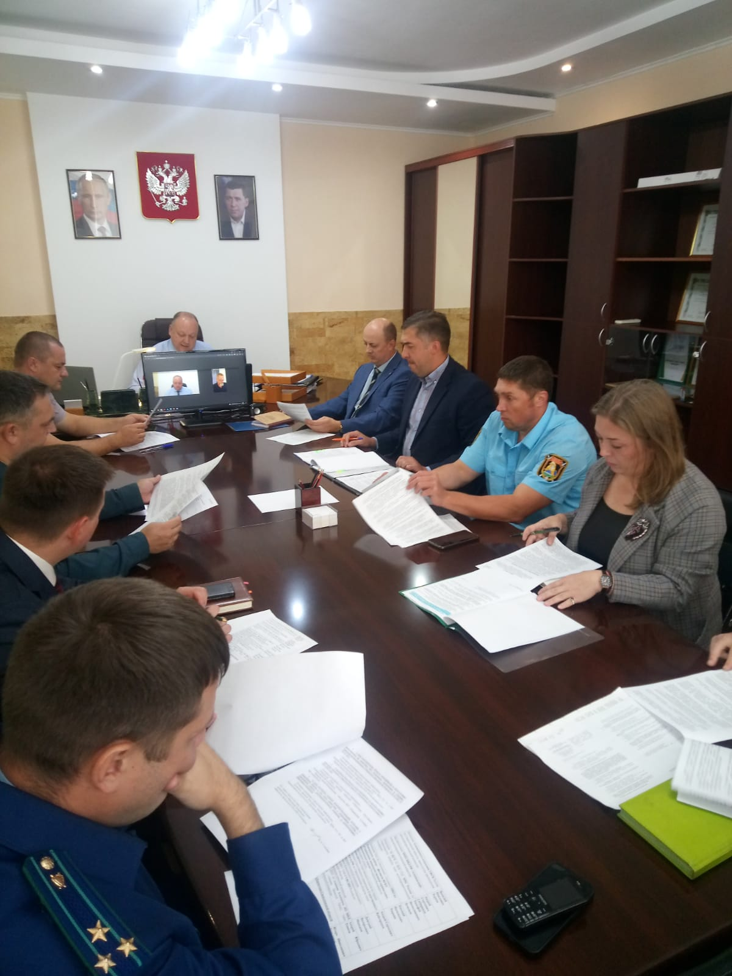

Заседание проведено Главой муниципального образования Алапаевское, председателем антитеррористической комиссии в муниципальном образовании Алапаевское О.Р. Булатовым.

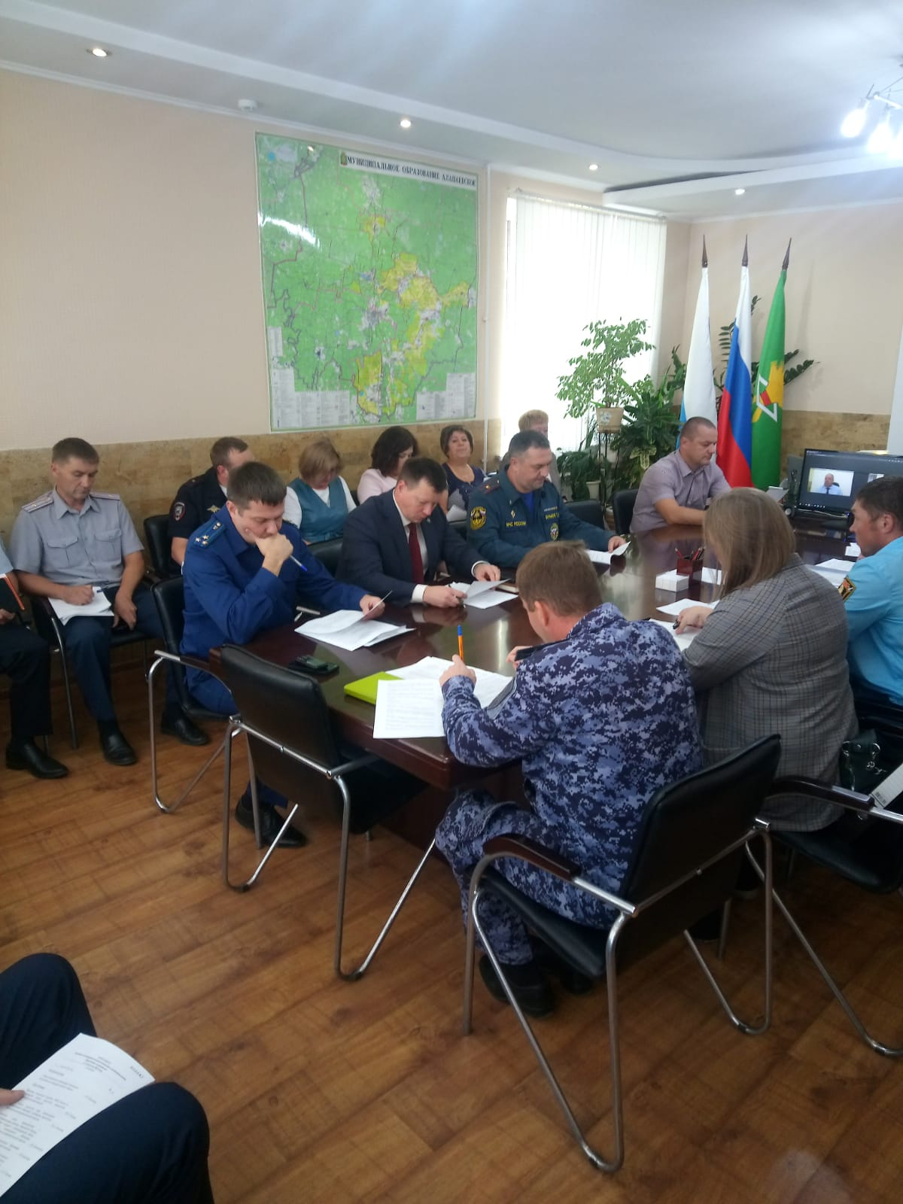

На заседании рассмотрены важные вопросы, касающиеся жителей муниципального образования Алапаевское:

1. О результатах проверки муниципальных образовательных организаций в рамках подготовки к новому 2023/2024 учебному году, о принимаемых мерах по устранению выявленных недостатков антитеррористической защищенности, инженерной укрепленности и оснащения организаций техническими средствами охраны. 0 мерах по предотвращению террористических угроз в период подготовки и проведения мероприятий, посвященных Дню знаний, на территории муниципального образования Алапаевское.
2. О проведении на территории МО Алапаевское мероприятий, посвященных Дню солидарности в борьбе с терроризмом.
3. О результатах мониторинга политических, социально-экономических процессов и оперативной обстановки, оказывающих влияние на ситуацию в области противодействия терроризму на территории МО Алапаевское.
4. О ходе обследования и категорирования объектов водоснабжения и водоотведения, расположенных на территории МО Алапаевское, включенных в Перечень, утвержденный распоряжением Губернатора Свердловской области от 20.08.2021 № 130-РГ/ДСП.
5. О реализации «Комплексного плана мероприятий по противодействию идеологии терроризма в Российской Федерации на 2019–2023 годы» на территории муниципального образования Алапаевское.
6. О ходе исполнения решений антитеррористической комиссии в Свердловской области, в том числе совместных с оперативным штабом в Свердловской области, антитеррористической комиссии в муниципальном образовании Алапаевское.

В ходе рассмотрения вопросов, заслушаны члены комиссии и приглашенные руководители организаций и учреждений муниципального образования Алапаевское, даны поручения субъектам профилактики.